工科高校における人材育成の重点化について

１．方針
府におけるものづくり教育の活性化に向け、「ものづくり教育コンソーシアム大阪」から示された「ものづくり教育の充実に関する提言」を踏まえ、工科高校９校がそれぞれの持つ強みを生かし、平成26年度より各校の人材育成を重点化する。

２．重点化のタイプ及び対象校
（１）高大連携重点型
工業技術の理論を学ぶ工学系大学進学を視野に入れ、技術と理論を兼ね備えた「将来の高度技術者」の育成に重点を置く。

対象校 | 所在地
茨木工科高校 | 茨木市春日
淀川工科高校 | 大阪市旭区
今宮工科高校 | 大阪市西成区

（具体的な取組）
- 工学系大学進学に対応した新たな「進学系・専科（仮称）」を設置する。
なお、定員は、各校における１学年の募集定員のうち40名とし、募集
は単独募集とする。
- 工学系大学への接続を円滑にするために、高校時における数学Ⅲ、物理、
英語等のカリキュラムを充実する。
- 進学者をサポートするために、進学決定後の数学、理科、英語等の演習・
補習講座を設定する。
◇ 取組指標例：特色ある教科・科目の設定、先端分野の学習に係る大学等
との学外連携
◇ 成果指標例：工学系大学進学者数の増加、指定校推薦枠の増加

（２）実践的技能養成重点型
高度な職業資格取得をめざし、「高い付加価値を生み出す技術・技能力を持つ人材」の育成に重点を置く。

対象校 | 所在地
西野田工科高校 | 大阪市福島区
藤井寺工科高校 | 藤井寺市御舟町
堺工科高校 | 堺市堺区

（具体的な取組）
- 生徒が習得する技術・技能レベルの目標を明確にし、資格取得を促進
する。
- 企業技術者の招聘により精密加工等の高度な技術指導を実施するとと
もに、学んだ技術・技能を活用して製品を製作する学習プログラムを
開発する。
◇ 取組指標例：企業ニーズを踏まえた技術力養成及び高度な職業資格の
受験促進を図る学習プログラムの開発
◇ 成果指標例：資格試験合格者数の増加

（３）地域産業連携重点型
実習や授業における企業連携をいっそう進め、「ものづくり現場を支えて指導・管理・改善を推進する現場のリーダーとなる人材」の育成に重点を置く。

対象校 | 所在地
城東工科高校 | 東大阪市西鴻池町
布施工科高校 | 東大阪市宝持
佐野工科高校 | 泉佐野市高松東

（具体的な取組）
- 長期企業実習やインターンシップを積極的に取り入れるとともに、地
域産業と連携して商品開発を行うなど、経験から学べる授業を設定す
る。
- リーダーシップ、チームワーク、コミュニケーション力を育成するた
め、少人数のグループで課題に取り組ませ、一人一人に発表・発言の
機会を与える学習プログラムを開発する。
◇ 取組指標例：連携企業数、インターンシップの参加者数
◇ 成果指標例：求人数の増加、就職１次内定率の向上

３．対象校の決定理由
（１）高大連携重点型
・大学進学者数の実績
・大学進学に対応した教育課程と校内の指導体制
・府内全域から通学可能な配置バランス

（２）実践的技能養成重点型
・資格取得者数の実績
・技能コンクール等の実績
・外部技術者の積極的な活用

（３）地域産業連携重点型
・地域連携の実績
・「ものづくりの町」に近接する立地条件

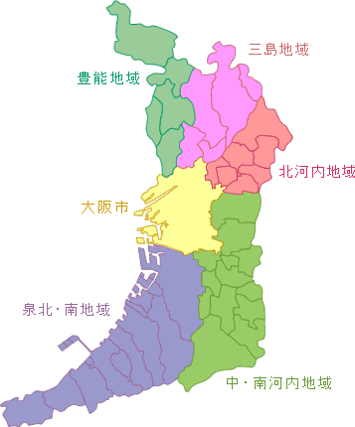
③
④

⑤
⑥
⑦
⑧
①
②
⑨
三島地域

豊能地域

北河内
地域
泉北・泉南
地域

中河内
・南河内地域

大阪市

茨木工科
（高大連携）
淀川工科
（高大連携）
城東工科
（産業連携）

布施工科
（産業連携）

西野田工科（技能養成）
今宮工科
（高大連携）
藤井寺工科（技能養成）
堺工科
（技能養成）
佐野工科
（産業連携）

４．今後のスケジュール
平成２５年 ４月 | 教育委員会会議（重点化のタイプ及び対象校の公表）
〃 | 重点化のタイプごとに連絡協議会を設置 ～教育課程等の検討～
６月 | 進学系・専科（仮称）に関する入学者選抜方針 発表
１０月 | 各連絡協議会 中間報告 公表
１２月 | 各連絡協議会 まとめ 公表
平成26年２月～３月 | 平成26年度入学者選抜
３月 | 大阪府立高等学校等の管理運営に関する規則 改正
４月 | 進学系・専科（仮称）設置 ～１期生入学～

